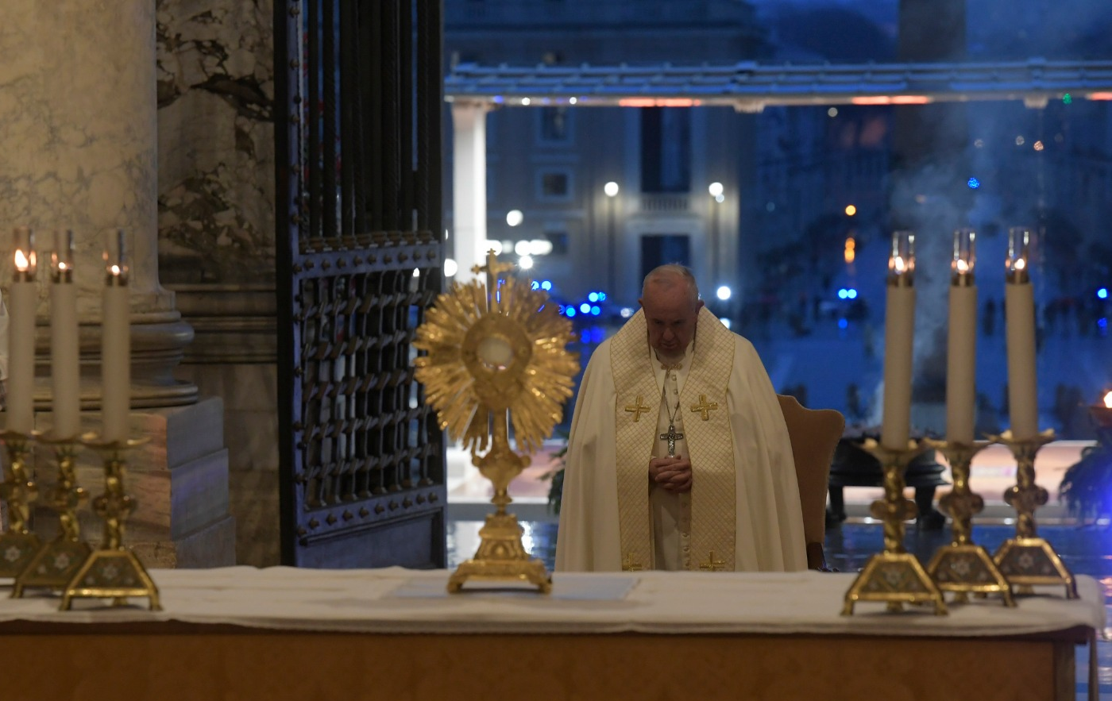
KINH CẦU THÁNH THỀ CHÚA
BAN ƠN THOÁT KHỎI ÔN DỊCH
LsNguyenCongBinh@gmail.com

Trong giờ cầu nguyện đêm lịch sử 27 Th Ba, 2020, trước khi ban Phép Lành Urbi et Orbi Ðặc Biệt, Ðức Chủ Chăn Phanxicô đã đọc Kinh Cầu này trước Thánh Thể cùng mọi người trên thế giới qua mạng lưới liên kết toàn cầu. Tuy quảng trường Vatican vắng lặng dưới cơn mưa nặng hột song ai ai cũng nhìn ra ơn lạ là không gian và thời gian không gây trở ngại cho chúng ta cùng lúc quây quần bên ÐTC như cha con đứng bên nhau chung cầu nguyện dưới một mái ấm.
Các câu xướng và thưa trong Kinh do Ngài soạn được đọc chậm để suy niệm, cộng thêm nhiều giây phút thinh lặng xen kẽ. Ngai xin Chúa thương nhìn đến chúng ta đang thống khổ và ban các ơn cần đáp ứng các nhu cầu cấp thiết. Ngài xin Chúa thương nhìn đến Hội Thánh đang như đi từng bước trong sa mạc nóng bỏng. Trong lời Kinh, ngài cũng thay cho thế giới xưng thú để xin Chúa thứ tha “mọi tội lỗi chung của xã hội” như lòng tự mãn, ích kỷ khép chặt cõi lòng gây ra đói kém, nạn thiếu ăn gây suy dinh dưỡng… mọi giả trá, thiếu thành thật, và cong uốn lương tâm gây ra bạo lực, chiến tranh… Sau đó Ngài đã dâng cao Thánh Thể để ban Phép Lành Ðặc Biệt Urbi et Orbi cho toàn thể nhân loại được Ơn Lành thoát khỏi Dịch Bệnh Corona virus và âu lo nó gây ra.
Sau đây là lược dịch Kinh Cầu theo bản tiếng Anh của Aleteia. Tốt nhất ta nên cùng đọc Kinh này trước Thánh Thể Chúa vì Thánh Thể là Sức Mạnh của chúng ta. Kính mong các Ðấng Thẩm Quyền duyệt xét, bổ túc để có bản chính thức.
[During the solemn hour of prayer led by Pope Francis on March 27, the Holy Father led a special litany. Here is an Aleteia translation of the prayer: https://aleteia.org/2020/03/29/pray-the-litany-pope-francis-prayed-during-urbi-et-orbi-blessing/ ]

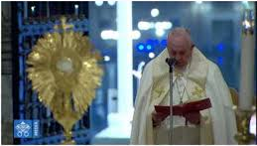
KINH CẦU THÁNH THỀ CHÚA
BAN ƠN THOÁT KHỎI ÔN DỊCH
Litany of Supplication
X : Xướng - do một người hay một nhóm,
C : CHUNG - Mọi người cùng thưa

X. LẠY CHÚA, CHÚNG CON THỜ LẠY CHÚA.

C. LẠY CHÚA, CHÚNG CON THỜ LẠY CHÚA.

X. Lạy Chúa là Thiên Chúa Thật và là Người thật, Chúa đang hiện diện trong Bí Tích Thánh Thể này.

C. LẠY CHÚA, CHÚNG CON THỜ LẠY CHÚA.

X. Lạy Chúa là Ðấng Cứu Chuộc chúng con, là Thiên- Chúa-ở-với-loài -người, Chúa đầy trung tín và giầu lòng xót thương .
C. LẠY CHÚA, CHÚNG CON THỜ LẠY CHÚA.

X. Lạy Chúa là Vua, và là Ðấng Tạo Dựng vũ trụ,
và là Chúa của lịch sử chúng con
C. LẠY CHÚA, CHÚNG CON THỜ LẠY CHÚA.

X. Chúa toàn thắng tội lỗi và sự chết.
C. LẠY CHÚA, CHÚNG CON THỜ LẠY CHÚA.

X. Chúa đã đến kết tình với nhân loại chúng con, Chúa đã sống lại và nay đang ngự bên hữu Ðức Chúa CHA
C. LẠY CHÚA, CHÚNG CON THỜ LẠY CHÚA.

------------------------- ít giây suy tư thầm lặng)
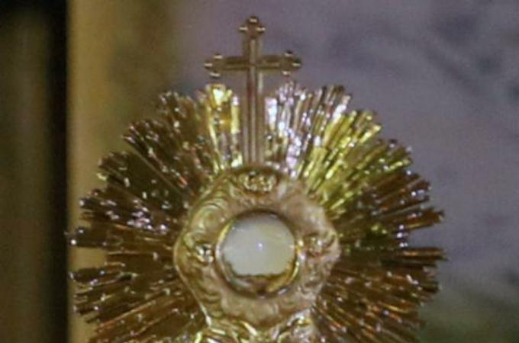

X. LẠY CHÚA, CHÚNG CON TIN TRỌN VÀO CHÚA.

C. LẠY CHÚA, CHÚNG CON TIN TRỌN VÀO CHÚA.

X. Chúa là Con Một Ðức Chúa CHA,
Chúa đã từ Trời xuống thế để cứu vớt chúng con.

C. LẠY CHÚA, CHÚNG CON TIN TRỌN VÀO CHÚA.

X. Chúa là thầy thuốc chữa lành từ cõi trời,
Chúa đã thương cúi xuống –
đoái nhìn thân phận tồi tệ của chúng con

C. LẠY CHÚA, CHÚNG CON TIN TRỌN VÀO CHÚA.

X. Chúa là Chiên Hiến Tế, Chúa đã dâng chính thân mình
để cứu chúng con khỏi Sự Dữ

C. LẠY CHÚA, CHÚNG CON TIN TRỌN VÀO CHÚA.

X. Chúa là Ðấng Chăn Chiên Hiền Lành ,
Chúa đã ban chính mạng sống mình cho đoàn chiên Chúa thương yêu

C. LẠY CHÚA, CHÚNG CON TIN TRỌN VÀO CHÚA.

X. Chúa là Bánh Hằng Sống,

là thuốc thiêng thông ban sự sống đời đời ,

Chúa ban cho đoàn con Ơn Sống Trường Sinh

C. LẠY CHÚA, CHÚNG CON TIN TRỌN VÀO CHÚA

------------------------- ít giây suy tư thầm lặng)

X XIN CHÚA GIẢI THOÁT CHÚNG CON.

C XIN CHÚA GIẢI THOÁT CHÚNG CON.

X. Khỏi quyền lực Satan và mọi quyến rũ của thế trần.

C XIN CHÚA GIẢI THOÁT CHÚNG CON.
X. Khỏi tự mãn tưởng rằng
chúng con có sức làm được mọi sự mà chẳng cần đến Chúa.

C XIN CHÚA GIẢI THOÁT CHÚNG CON.

X. Khỏi mọi sợ hãi và lo âu giả tưởng.

C XIN CHÚA GIẢI THOÁT CHÚNG CON.

X. Khỏi mất niềm tin và thất vọng

C XIN CHÚA GIẢI THOÁT CHÚNG CON.

------------------------- ít giây suy tư thầm lặng)

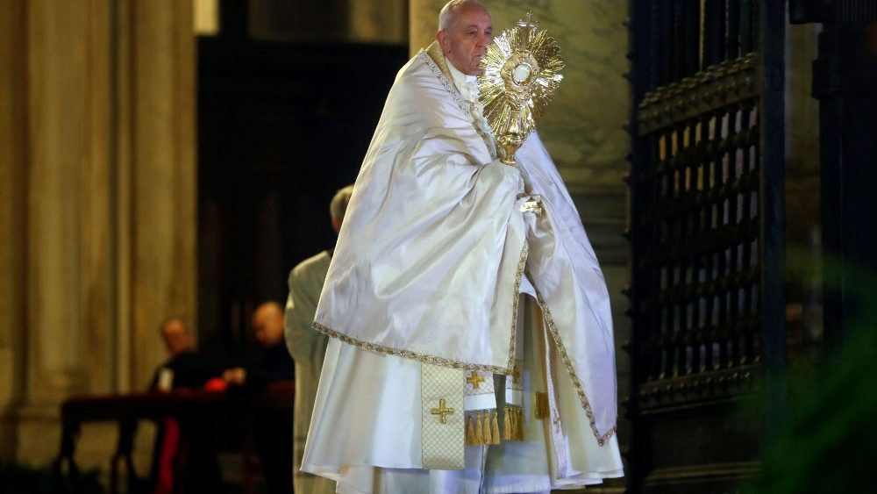

X. LẠY CHÚA, XIN CỨU CHÚNG CON

C. LẠY CHÚA, XIN CỨU CHÚNG CON

X. Khỏi mọi sự dữ gây nguy hại cho nhân loại

C. LẠY CHÚA, XIN CỨU CHÚNG CON

X. Khỏi bị hao mòn vì thiếu ăn, chết đói và khỏi lòng ích kỷ

C. LẠY CHÚA, XIN CỨU CHÚNG CON

X. Khỏi mọi tai ương , dịch bệnh,
và khỏi lòng sợ hãi làm xa lánh anh chị em đồng loại

C. LẠY CHÚA, XIN CỨU CHÚNG CON

X. Khỏi mọi tàn phá do lòng điên rồ, khỏi mọi nắm chặt lợi riêng chẳng màng thương xót , cùng khỏi mọi bạo lực ..

C. LẠY CHÚA, XIN CỨU CHÚNG CON

X. Khỏi mọi giả trá,, thiếu thành thật với nhau, và cong uốn lương tâm.

C. LẠY CHÚA, XIN CỨU CHÚNG CON

------------------------- ít giây suy tư thầm lặng)
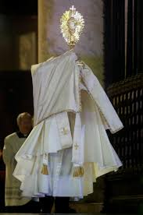
X. LẠY CHÚA , XIN YÊN ỦI CHÚNG CON.

C. LẠY CHÚA , XIN YÊN ỦI CHÚNG CON.

X. Xin Chúa thương nhìn đến Hội Thánh Chúa đang trên bước đường băng qua sa mạc.
C. LẠY CHÚA , XIN YÊN ỦI CHÚNG CON.
X. Xin Chúa thương nhìn đến nhân loại đang run sợ vì kinh hãi và buồn khổ .
C. LẠY CHÚA , XIN YÊN ỦI CHÚNG CON.

X. Xin Chúa thương nhìn đến những người bệnh tật, những người hòng chết song đang đắm chìm trong nỗi cô đơn.
C. LẠY CHÚA , XIN YÊN ỦI CHÚNG CON

X. Xin Chúa thương nhìn đến những y sĩ và nhân viên chăm lo sức khỏe đang bị mệt mỏi đè nặng
C. LẠY CHÚA , XIN YÊN ỦI CHÚNG CON.

X. Xin Chúa thương nhìn đến những nhà chính trị , những nhà quản trị xã hội chúng con đang mang trọng trách cân nhắc để quyết định.
C. LẠY CHÚA , XIN YÊN ỦI CHÚNG CON.

------------------------- ít giây suy tư thầm lặng)

X. LẠY CHÚA, XIN BAN CHO CHÚNG CON THÁNH THẦN CHÚA .
C. LẠY CHÚA, XIN BAN CHO CHÚNG CON THÁNH THẦN CHÚA.

X. Trong những khi bị thử thách và hoang mang.
C. LẠY CHÚA, XIN BAN CHO CHÚNG CON THÁNH THẦN CHÚA.

X. Trong những cơn cám dỗ và yếu đuối.
C. LẠY CHÚA, XIN BAN CHO CHÚNG CON THÁNH THẦN CHÚA.

X. Trong trận chiến chống cự sự ác và tội lỗi
C. LẠY CHÚA, XIN BAN CHO CHÚNG CON THÁNH THẦN CHÚA.

X. Trong sự tìm kiếm điều lành chính đáng và niềm vui thật.
C. LẠY CHÚA, XIN BAN CHO CHÚNG CON THÁNH THẦN CHÚA.

X. Trong quyết chí được luôn ở bên Chúa
và trong Tình Chúa Yêu Thương
C. LẠY CHÚA, XIN BAN CHO CHÚNG CON THÁNH THẦN CHÚA

------------------------- ít giây suy tư thầm lặng)
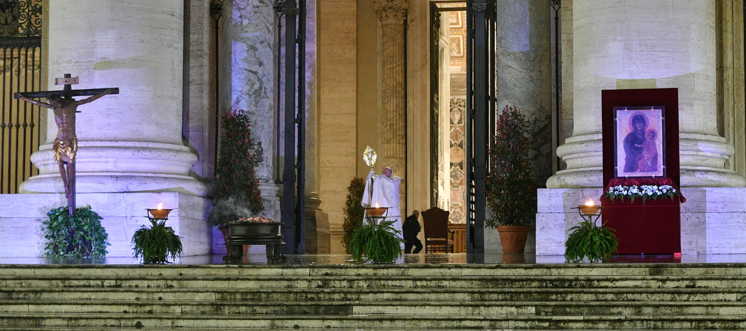

X. ÔI LẠY CHÚA ! XIN MỞ RỘNG NIỀM HY VỌNG CHO CHÚNG CON,

C. ÔI LẠY CHÚA ! XIN MỞ RỘNG NIỀM HY VỌNG CHO CHÚNG CON,

x. Khi tội lỗi đè nặng trên chúng con
C. ÔI LẠY CHÚA !
XIN MỞ RỘNG NIỀM HY VỌNG CHO CHÚNG CON,

X. Khi thù hận đóng chặt cõi lòng chúng con
C. ÔI LẠY CHÚA !
XIN MỞ RỘNG NIỀM HY VỌNG CHO CHÚNG CON,

x. Khi đau khổ rơi xuống chúng con .
C. ÔI LẠY CHÚA!
XIN MỞ RỘNG NIỀM HY VỌNG CHO CHÚNG CON,

x. Khi lòng dửng dưng vô tâm dày vò hồn xác chúng con
C. ÔI LẠY CHÚA!
XIN MỞ RỘNG NIỀM HY VỌNG CHO CHÚNG CON,

x. Khi cái chết nghiền nát chúng con
C. ÔI LẠY CHÚA!
XIN MỞ RỘNG NIỀM HY VỌNG CHO CHÚNG CON,

CÂU KẾT KINH:
Ðức Chủ Chăn không đọc lớn câu kết Kinh theo thông lệ. Có lẽ câu kết chưa được soạn sẵn vì Ngài tiếp tục suy tư và cầu nguyện thêm trong thinh lặng như một cách kết thúc Kinh trước khi Kinh Tantum Ergo được xướng lên. Khi đọc Kinh này chúng ta cùng cần theo gương ấy. Nhiều điều ta cần khẩn khoản xin với Chúa ngự trong Phép Thánh Thể, nhất là cầu nguyện theo Ý của ÐTC và cầu nguyện nhờ DANH của Chúa KiTô.

